電子商務技術作業 **8**

第一部份:**Python**

載入「income.csv」(預測薪水是否能超過 50K)，請將資料切成訓練集與測試集

(random_state=15, test_size=0.3)並做必要的前處理。

1. 建立 KNN 模型，印出模型對訓練集、測試集的 Accuracy。(5%)

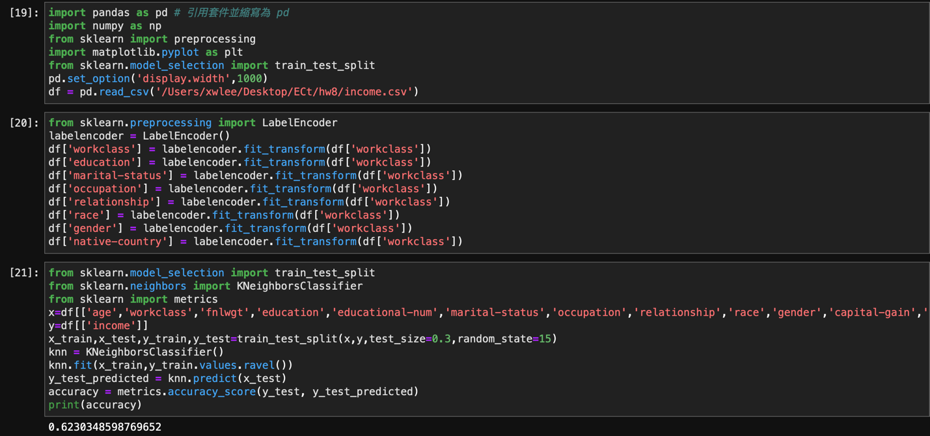

1. (承上題) 當限制 feature 數量為 n 時 (n = [1, 14] )，請為每一個 n 利用 Wrapper feature selection 技巧尋找最適合此模型的 feature set。 搜尋策略請使用 forward selection， 並以 5 Cross Validation 後的 Accuracy 為選擇的依據。(30%)

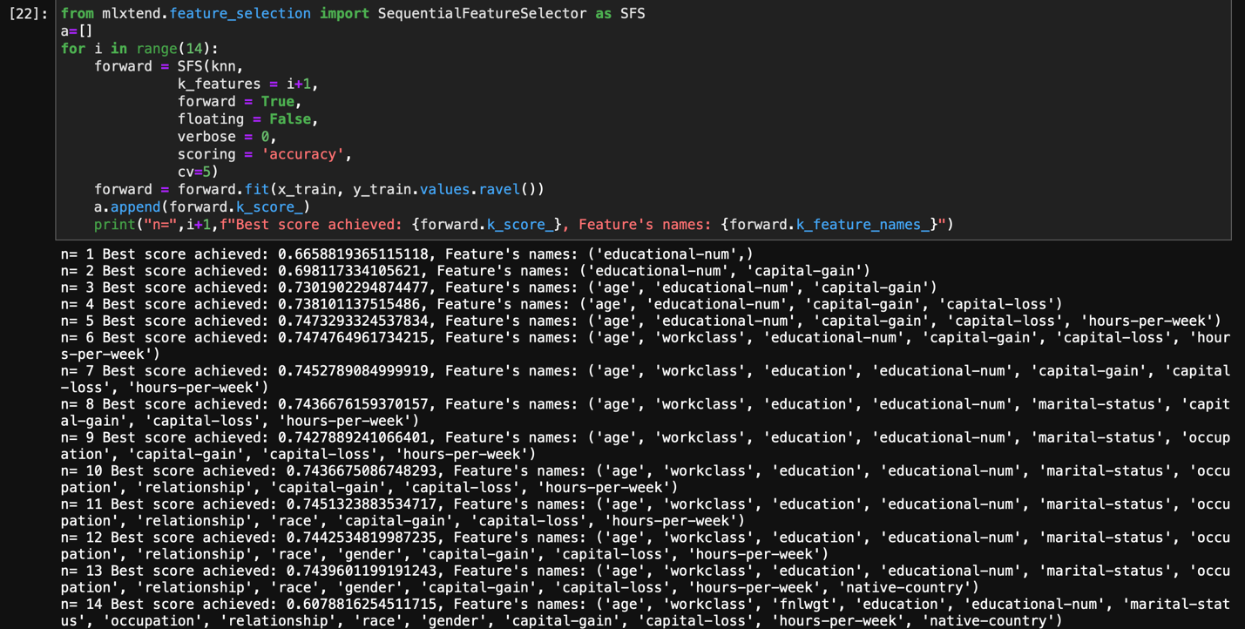

1. (承上題) 請以折線圖呈現模型在不同 feature 數量下的最佳表現。(X 軸:feature 數 量，Y 軸 Accuracy)。(5%)

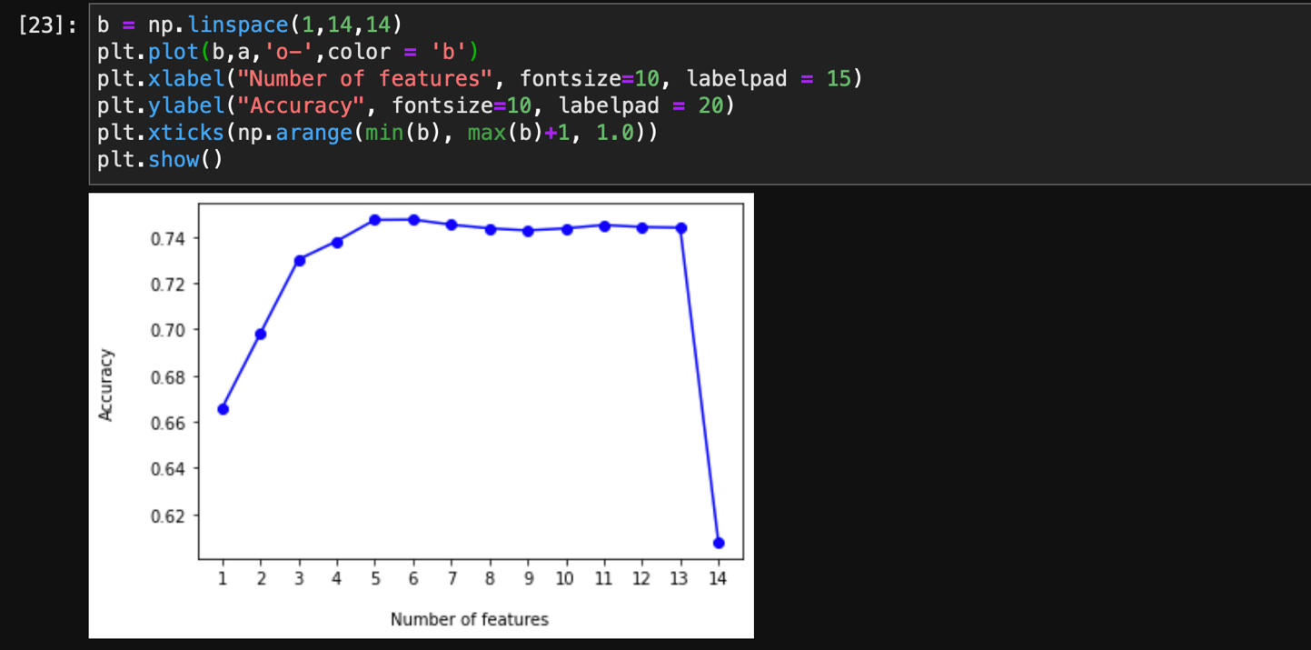

1. 請印出最適合此模型的 feature set。(包含 feature 數量及名稱) (5%)

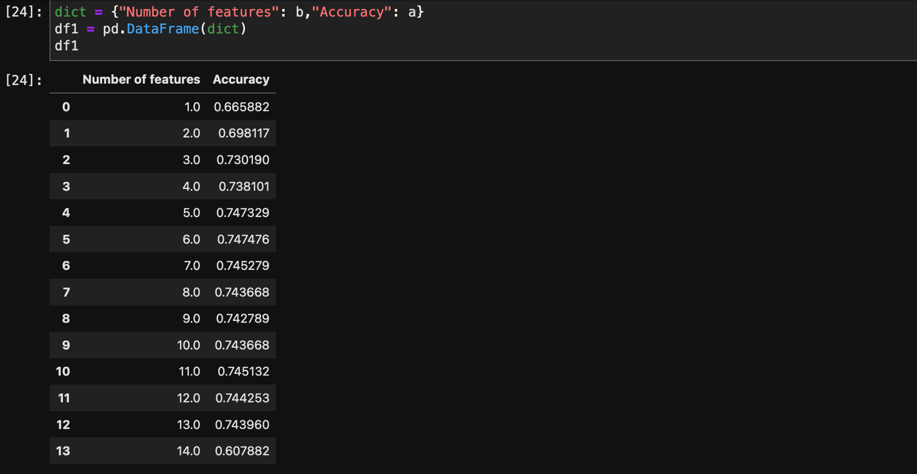

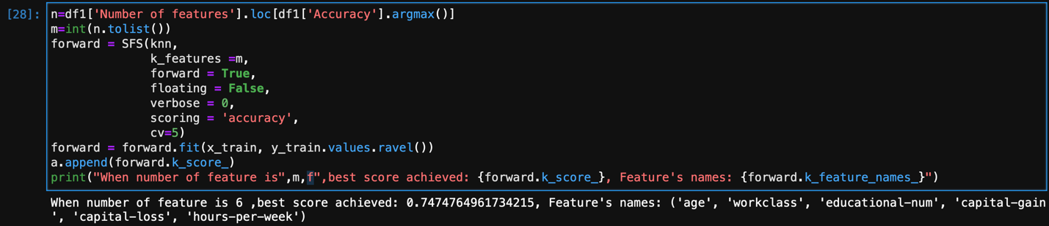

1. 請使用挑選出的最佳 features 重新訓練模型 (10%)，並比較挑選前與挑選後的模型表現。(10%)

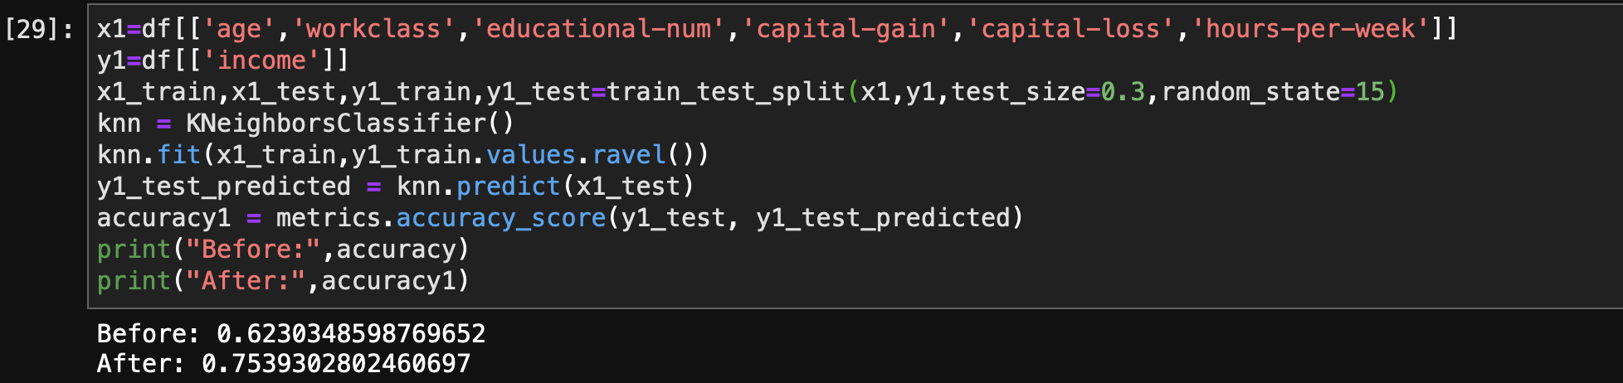

第二部份:**Weka**

載入資料集 income.csv (預測薪水是否能超過 50K)。

1. 針對 RandomForest 尋找最適合此模型的 feature set，並以 OOB 或 5 CV、Accuracy 為選擇的依據。請將過程與輸出結果截圖到作業中。(20%)

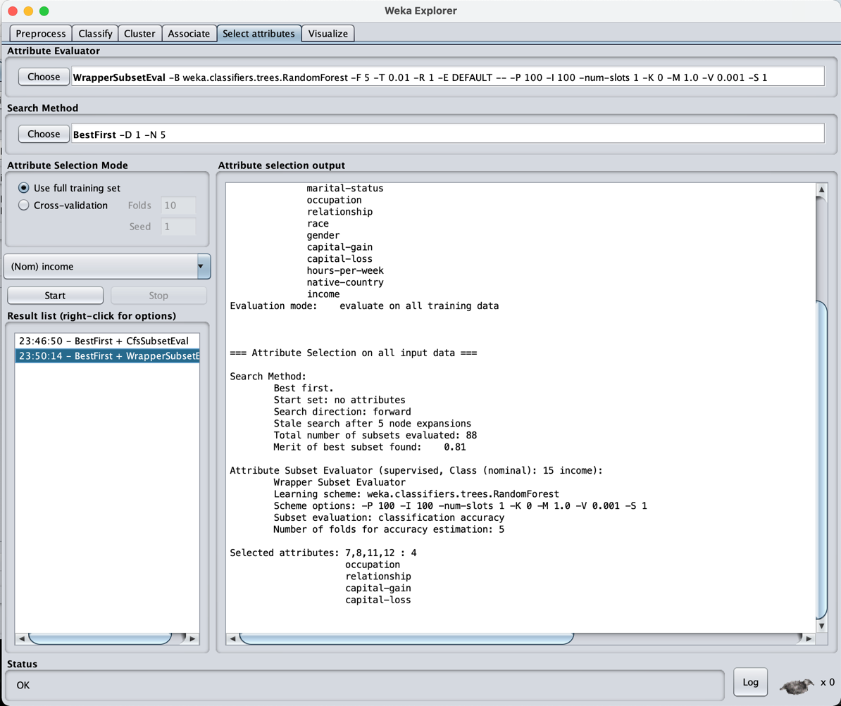

1. 請寫出挑選的 feature set。(並以 weka 輸出佐證) (5%)

A: 4個（occupation, relationship, capital-gain, capital-loss）

1. 請使用挑選前與挑選後的 features 分別建立 RandomForest (使用 OOB 或 5 CV) 並

做比較(至少寫出 2 點)，並將過程與輸出結果截圖到作業中。(10%)

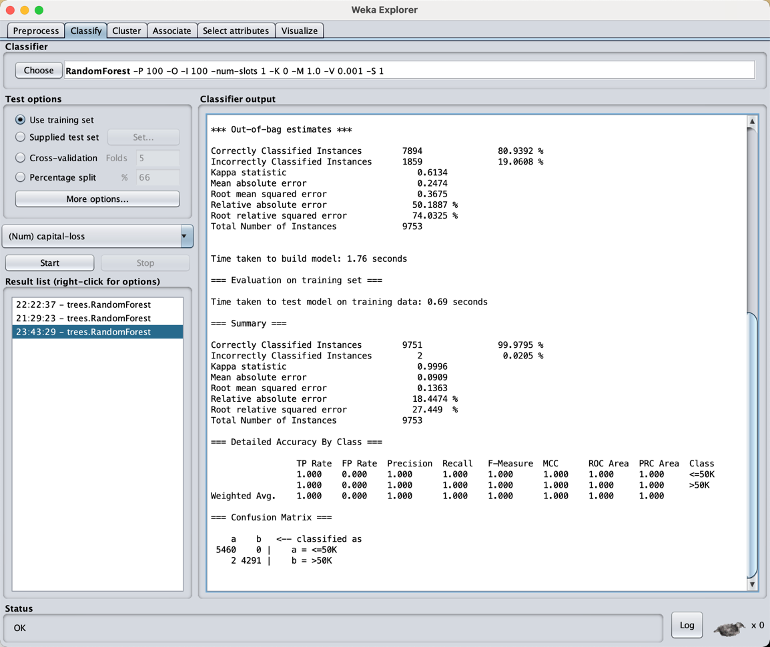 Before

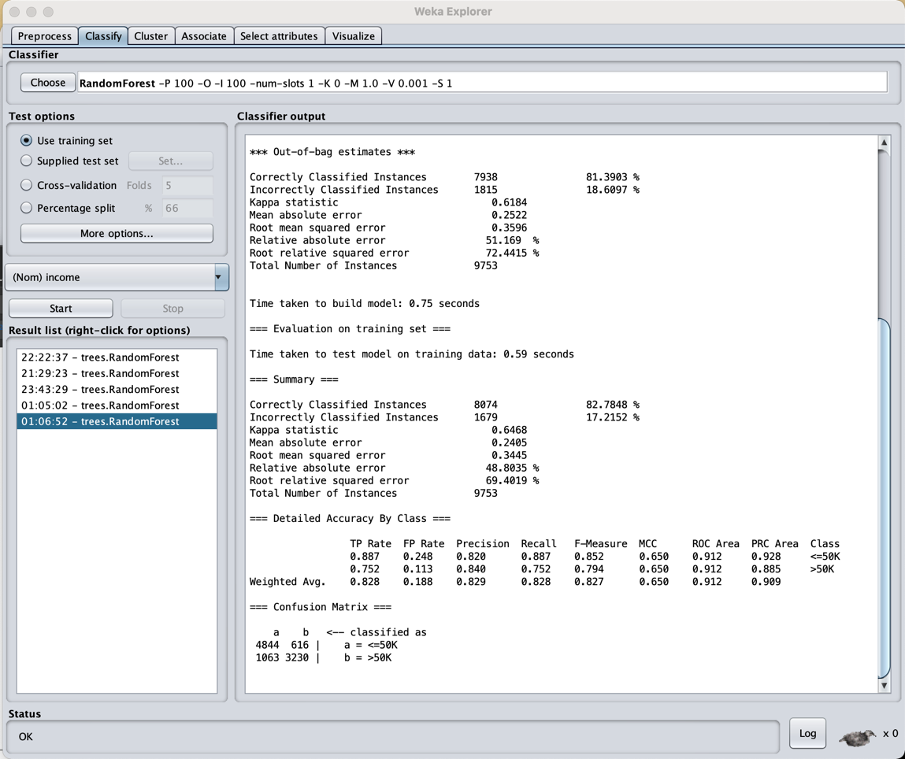 After

A:

1. 使用feature set 之後整體的運算時間有顯著的提升

2. OOB的Correctly instance也提升了0.5%左右

3. Summary的部分，由於我們在After只取用了4個attribute來建模型，所以在Correctly instance的部分則會有顯著的下降